**Лабораторна робота №2**

**Виконання дій у системі за допомогою скриптів.**

*Мета заняття:* навчитися написанню пакетних файлів.

**Хід роботи**

1. Має аргументи командного рядка: *Аргумент1, Аргумент2, Аргумент3, Аргумент4, Аргумент5, Аргумент6.*
2. Перевіряє чи існує файл, ім’я якого завдано у *Аргумент1*.
3. Якщо не існує, то створює його. Це буде log файл скрипта.
4. Дописує у цей файл :
   * поточну дату та час;
   * «Файл з ім’ям *Аргумент1* відкрито або створено».
5. Отримати час з NTP серверу та встановити його  поточним. Записати оновлений час у log.
6. Виводить у log список усіх запущених процесів.
7. Завершує процес, з ім’ям *Аргумент3*. Інформує в log.
8. Видаляє усі файли за шляхом *Аргумент2*, які мають розширення .TMP, або їх ім’я починається на «temp».
9. Інформацію про виконані дії записує у log файл. Вказати кількість видалених файлів.
10. Стискає усі файли які залишилися за шляхом *Аргумент2*у архів .zip. Ім’я архіву – поточна дата та час.
11. Переписує створений архів у папку за шляхом *Аргумент4*.
12. Перевіряє чи є файл з архівом за минулий день. Інформує у log.Якщо нема, інформує на email.
13. Інформацію про виконані дії записує у log файл.
14. Перевіряє, чи є за шляхом *Аргумент4*, архіви, старші 30 днів, та якщо є, то видаляє. Інформує в log.
15. Перевіряє чи є підключення до Internet, та інформує в log.
16. Перевірити чи є в локальній мережі комп’ютер з IP *аргумент5*, та якщо є, то завершити його роботу. Інформувати в log.
17. Отримує список комп’ютерів в мережі та записує отриману інформацію у log.
18. Перевіряє, якщо один з комп’ютерів, зі вказаними IP адресами у файлі ipon.txt не присутній в мережі, інформує в log та на email.
19. Перевіряє, якщо розмір поточного log файлу більший за *Аргумент6*, то інформує в log та на email.
20. Перевіряє кількість вільного та зайнятого місця на усіх дисках в системі та пише цю інформацію в log.
21. Записати результат виконання команди systeminfo у файл “*systeminfo+поточна дата-час.txt*”.
22. Встановіть запуск вашого скрипту, регулярно, періодично.
23. Описати у звіті кожну використану внутрішню та зовнішню команду зі всіма параметрами.

Виклик скрипта:

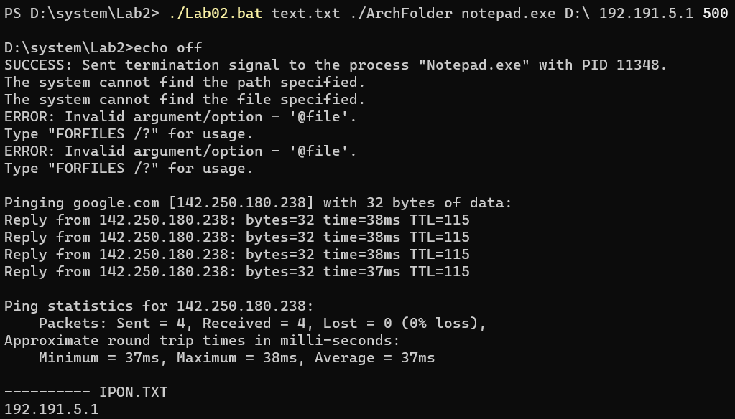

Вміст файлу email.txt:

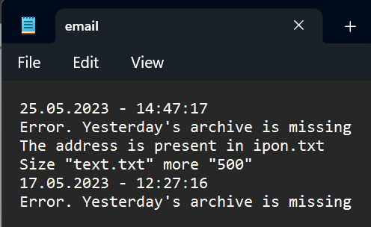

Вміст файлу ipon.txt:



Вміст файлу text.txt:

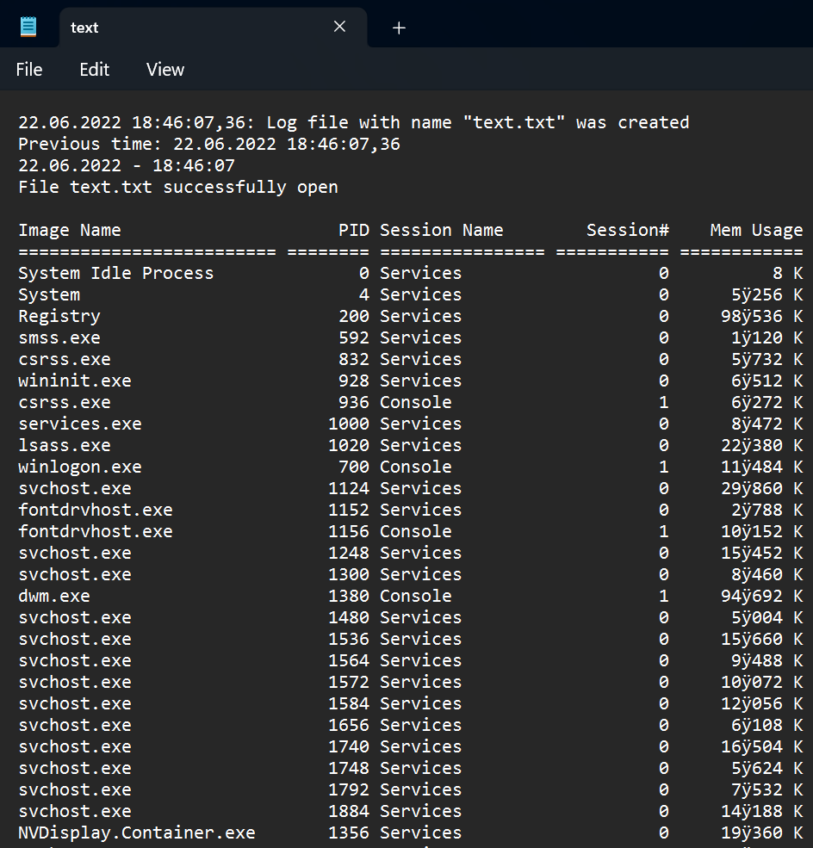

Вміст файлу systeminfo…:

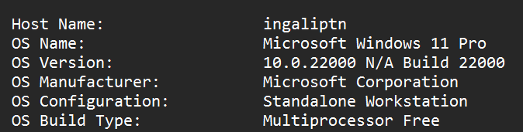

Лістинг скрипта:

echo off

set created=open

set tmpFilesPath=%~2

set /a count=0

if not exist "%~1" (echo %date% %time%: Log file with name "%~1" was created >> "%~1") else (echo %date% %time%: Log file with name "%~1" was opened >> "%~1")

echo Previous time: %date% %time% >> "%~1"

start w32tm /resync

set _time=%time:~0,-3%

echo %date% - %_time%>>"%~1"

echo File %~1 successfully %created%>>"%~1"

tasklist>>"%~1"

taskkill /im %~3

set _time=%time:~0,-3%

echo %date% - %_time%>>"%~1"

if "%ERRORLEVEL%" EQU "0" (

echo File %~3 created >>"%~1"

) else (

echo Error. File %~3 not created>>"%~1"

)

setlocal ENABLEDELAYEDEXPANSION

for /r %~2 %%g in (*.tmp, temp*.*)do (

set /a count=count+1

del "%%g">>"%~1"

)

set _time=%time:~0,-3%

echo %date% - %_time%>>"%~1"

echo Count of deleted files - "%count%">>"%~1"

set CUR_HH=%time:~0,2%

if %CUR_HH% lss 10 (set CUR_HH=0%time:~1,1%)

set CUR_NN=%time:~3,2%

set CUR_SS=%time:~6,2%

set SUBFILENAME=%CUR_HH%,%CUR_NN%,%CUR_SS%

"C:\Program Files\7-Zip\7z.exe" a -r "%DATE:~7,2%.%DATE:~4,2%.%DATE:~-4%_%SUBFILENAME%".7z "%~2\*"

set _time=%time:~0,-3%

echo %date% - %_time%>>"%~1"

if "%ERRORLEVEL%" EQU "0" (

echo File archiving completed successfully>>"%~1"

) else (

echo Error. File archiving is not complete>>"%~1"

)

move "%CD%\%DATE:~7,2%.%DATE:~4,2%.%DATE:~-4%_%SUBFILENAME%.7z" %~4

set _time=%time:~0,-3%

echo %date% - %_time%>>"%~1"

if "%ERRORLEVEL%" EQU "0" (

echo Archive move completed successfully>>"%~1"

) else (

echo Error. Moving archive is not complete>>"%~1"

)

ForFiles /p "%~4" /s /d -1 /c "cmd /c echo @file">>"%~1"

::archive older than 1 day

set _time=%time:~0,-3%

echo %date% - %_time%>>"%~1"

if "%ERRORLEVEL%" EQU "0" (

echo Yesterday's archive exists>>"%~1"

) else (

echo Error. Yesterday's archive is missing>>%~1"

echo %date% - %_time%>>"email.txt"

echo Error. Yesterday's archive is missing>>"email.txt"

)

set _time=%time:~0,-3%

echo %date% - %_time%>>"%~1"

ForFiles /p "%~4" /s /d -30 /c "cmd /c del @file"

if "%ERRORLEVEL%" EQU "0" (

echo All archives older than 30 days have been deleted>>"%~1"

) else (

echo Error. No archives older than 30 days were found>>"%~1"

)

set _time=%time:~0,-3%

echo %date% - %_time%>>"%~1"

ping "google.com"

if "%ERRORLEVEL%" EQU "0" (

echo Internet connection is present>>"%~1"

) else (

echo Error. No internet connection>>"%~1"

)

for /f "tokens=2 delims=:" %%i in ('ipconfig ^| findstr IPv4') do (

if "%~5" == "%%i" (

echo %date% %time%: Computer with specified IP in LAN was found >> "%~1"

shutdown /s /c "This machine is turning off" /m \\"%~5" >> "%~1"

echo %date% %time%: Computer with specified IP: %~5 will be turned off in 30 seconds >> "%~1"

) else (

echo %date% %time%: Computer with specified IP: %~5 in LAN was NOT found >> "%~1"

)

)

arp -a>>"%~1"

find ipon.txt "%~5"

if "%ERRORLEVEL%" EQU "0" (

set _time=%time:~0,-3%

echo %date% - %_time%>>"%~1"

echo The address is present in ipon.txt>>"%~1"

echo The address is present in ipon.txt>>"email.txt"

)

set _time=%time:~0,-3%

echo %date% - %_time%>>"%~1"

if %~z1 GTR %~6 (

echo Size "%~1" more "%~6" >>"%~1"

echo Size "%~1" more "%~6" >>"email.txt"

)

set _time=%time:~0,-3%

echo %date% - %_time%>>"%~1"

setlocal ENABLEDELAYEDEXPANSION

set COUNT=0

for /f "tokens=1-3" %%a in ('WMIC LOGICALDISK GET FreeSpace^,Name^,Size ^|FINDSTR /I /V "Name"') do (

set /a COUNT=COUNT + 1

if !COUNT! leq 1 (

set TOTAL_SPACE=%%c

set FREE_SPACE=%%a

set Name=%%b

set /a F_TOTAL_SPACE=!TOTAL_SPACE:~0,-4! / 1074

set /a F_FREE_SPACE=!FREE_SPACE:~0,-4! / 1074

set /a USED_SPACE=!F_TOTAL_SPACE!-!F_FREE_SPACE!

set F_TOTAL_SPACE=!F_TOTAL_SPACE:~0,-2!,!F_TOTAL_SPACE:~-2! GB

set F_FREE_SPACE=!F_FREE_SPACE:~0,-2!,!F_FREE_SPACE:~-2! GB

set F_USED_SPACE=!USED_SPACE:~0,-2!,!USED_SPACE:~-2! GB

echo %date% %time%: Name: !NAME! >> "%~1"

echo %date% %time%: Free Space: !F_FREE_SPACE! >> "%~1"

echo %date% %time%: Used Space: !F_USED_SPACE! >> "%~1"

echo %date% %time%: Total space: !F_TOTAL_SPACE! >> "%~1"

)

)

endlocal

set CUR_HH=%time:~0,2%

if %CUR_HH% lss 10 (set CUR_HH=0%time:~1,1%)

set CUR_NN=%time:~3,2%

set CUR_SS=%time:~6,2%

set SUBFILENAME=%CUR_HH%,%CUR_NN%,%CUR_SS%

systeminfo > "systeminfo_%DATE:~7,2%.%DATE:~4,2%.%DATE:~-4%_%SUBFILENAME%.txt"

endlocal

**Висновки:** навчився написанню пакетних файлів.